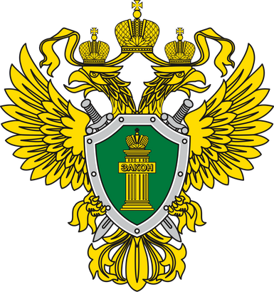

ПРОКУРАТУРА РАЗЪЯСНЯЕТ
«О предупреждении коррупции» Основным принципом противодействия коррупции является применение мер по ее предупреждению не только государством и создаваемыми им структурами, но и иными институтами гражданского общества.
В соответствии со статьей 14 Федерального закона «O противодействии коррупции» юридические лица также несут ответственность за совершение коррупционных правонарушений в их интересах. При этом привлечение к уголовной или иной ответственности за коррупционное правонарушение физического лица не освобождает от ответственности за данное правонарушение юридическое лицо.

Частью 1 статьи 13.3 вышеназванного закона установлена обязанность организаций по разработке и принятию мер по предупреждению коррупции. Данное требование распространяется на юридические лица, независимо от их организационно-правовой формы и формы собственности, то есть не только на предприятия и учреждения, созданные государством, но и общества с ограниченной ответственностью, акционерные общества и другие коммерческие некоммерческие организации. В число мер, рекомендуемых законом к применению в организациях входят:
-определение подразделений или должностных лиц, ответственных за профилактику коррупционных
и иных правонарушений ;
- сотрудничество организации с правоохранительными органами;
-разработка и внедрение в практику стандартов и процедур, направленных на обеспечение добросовестной работы организации;
-принятие кодекса этики и служебного поведения работников организации:
предотвращение и урегулирование конфликта интересов;
-недопущение составления неофициальной отчетности и использования поддельных документов.

ПРОКУРАТУРА РЯЗАНСКОГО РАЙОНА

